※電子信函或傳真視同正式公文，請轉相關單位主管
台北市不動產仲介經紀商業同業公會 函

信箱：taipei.house@msa.hinet.net 網址：//www.taipeihouse.org.tw/
會址：110基隆路一段111號8F-1 聯絡電話：2766-0022 傳真：2760-2255
發文日期：中華民國104 年9月8日

受文者：信義松山區、中正萬華區會員公司
主 旨：公會「信義松山區、中正萬華區」合辦「打造高績效團隊」店東店長研討會。
說 明：
一、想知道如何找出團隊競爭力嗎？成功有線索，不用自己去摸索！本會信義松山區、中正萬華區聯誼流通會特邀請江宛青常務監事主講「打造高績效團隊」店東店長研討會。竭誠歡迎本區會員公司派代表撥冗出席！
二、課程大綱：
(一)是甚麼原因，團隊的績效起起伏伏?
(二)是甚麼原因，無法找到及留住人才?
(三)用甚麼方法，可以讓團隊激勵起來?
(四)如果團隊現在的結果不是您想要的，您清楚發生了甚麼事嗎?
(五)面對市場不斷的變化，請問您己經做好改變的準備嗎?
三、江宛青講師經歷：CCIM美國國際認證不動產投資師 /CRS美國國際住宅專家認
證講師/第一屆不動產經紀人特考及格/榮獲住商不動產1999~2014「TOP精英加
盟店獎」/榮獲住商不動產2008~2012「人效第一名獎」。
四、時間：104年10月6日（二）下午13:00報到。(13:30-17:20)
五、地點：中國文化大學推廣教育部10樓頂級教室(台北市建國南路2段231號)
六、參加對象：信義松山區、中正萬華區之會員公司 (限負責人、店東、店長出席)。
七、聯絡人：信義松山區 會長 林敬賢 手機0935-877-767
中正萬華區 會長 黃信誠 手機0936-337-773
八、費用：完全免費(備有下午茶及聯誼晚宴)。先報名先登記(80位)，額滿為止。
九、報名方式：請填報名表傳真2760-2255後，並請來電公會2766-0022林小姐確認。


報名表
公司名稱：
聯絡人： | 聯絡電話：
姓名：（共 位）
(傳真：2760-2255後，並請來電公會2766-0022林小姐確認。謝謝！)
- 為避免資源浪費，煩請報名後務必出席。先報名先登記，額滿為止。感謝您！

江宛青講師個人學經歷
學歷 | 中興大學企管系畢 | 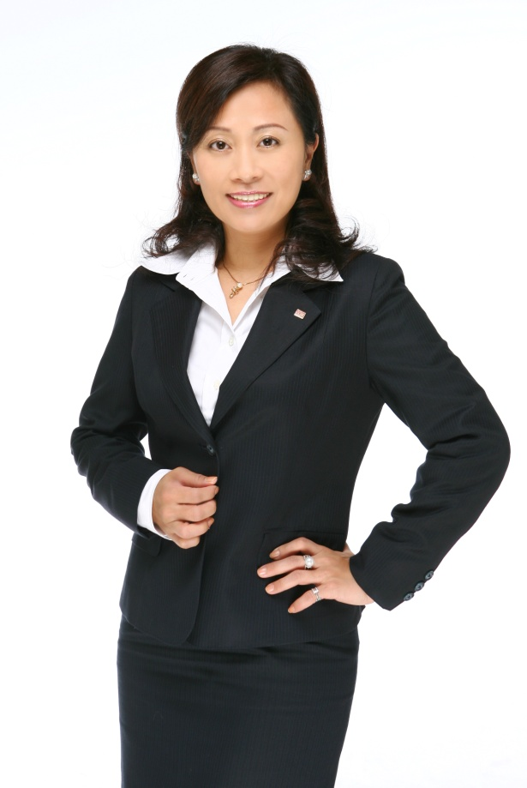
現職 | 住商不動產天母西路、天母忠誠、仁愛復興加盟店店東  台北市不動產仲介經紀商業同業公會常務監事  中華民國不動產仲介經紀全聯會理事  台灣不動產投資協會理事
經歷 | 曾為住商不動產、北京鏈家地產、北京中鼎聯行、曼都美髮、西安瑪雅房屋、南山人壽、東森房屋、創世紀不動產等擔任講師
專業證照 | CCIM美國國際認證不動產投資師  CRS美國國際住宅專家認證講師  第一屆不動產經紀人特考及格
媒體採訪 | 獲各大有線電視採訪：東森財經台、非凡新聞台、中天電視台、中華財經台…等採訪報導  獲各大報紙雜誌專訪:經濟日報、工商時報、自由時報、聯合晚報、蘋果日報,人間福報…等採訪報導  獲各大雜誌專訪:商業週刊、Career雜誌…等採訪報導

